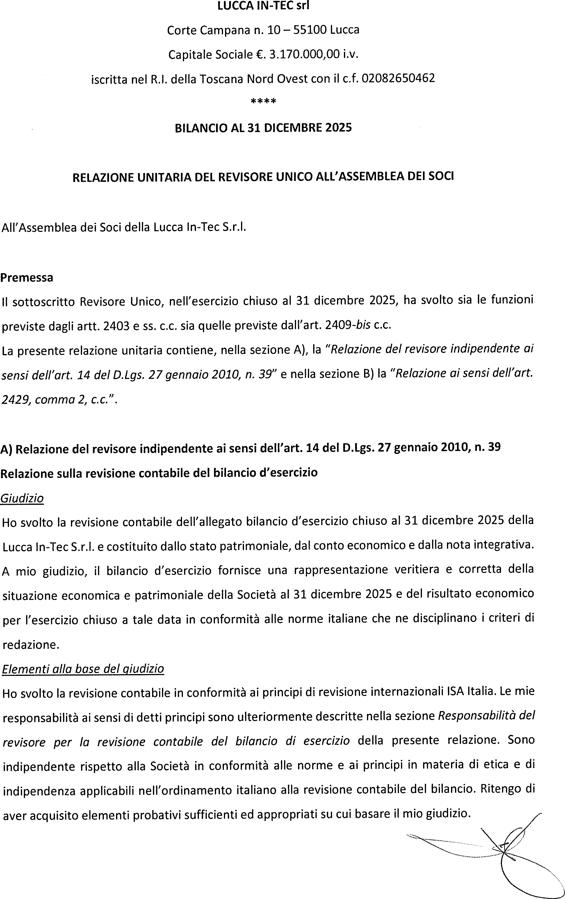

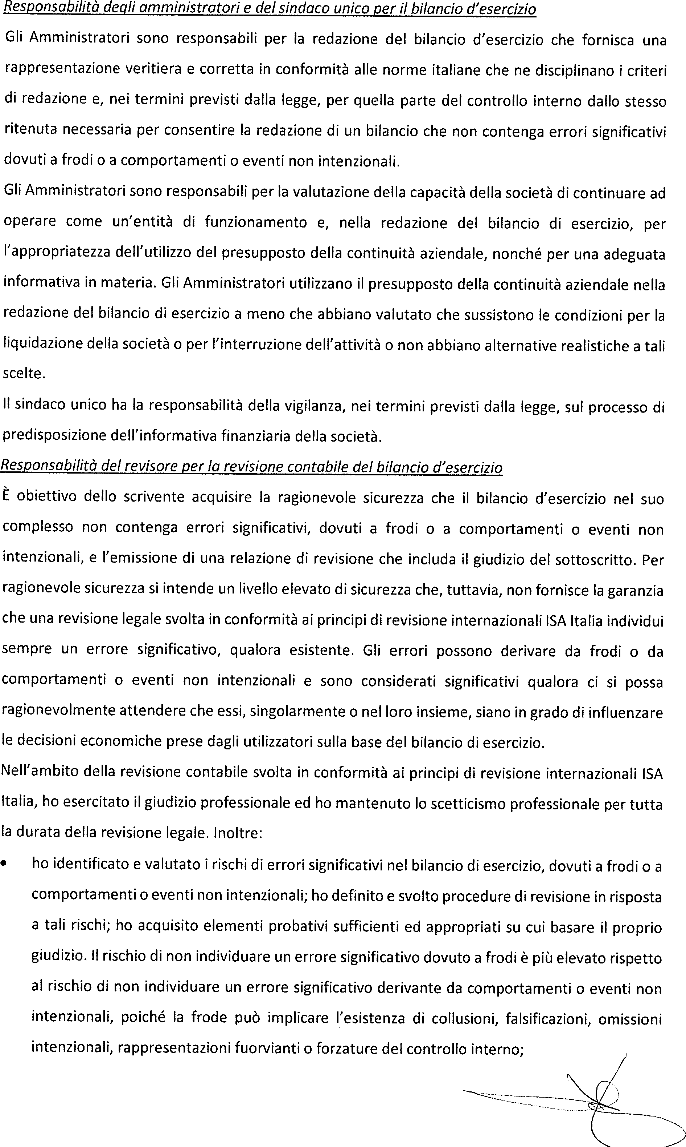
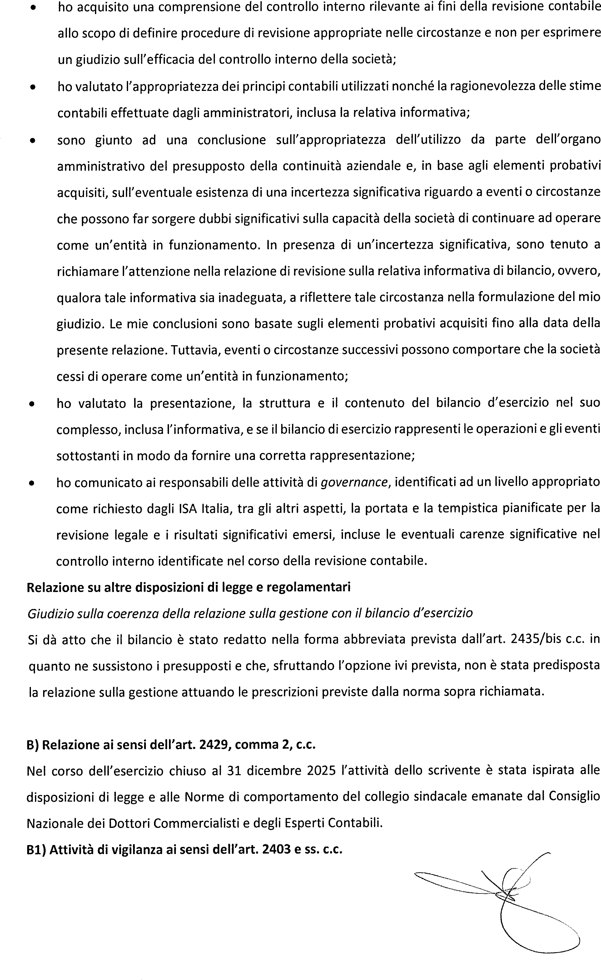
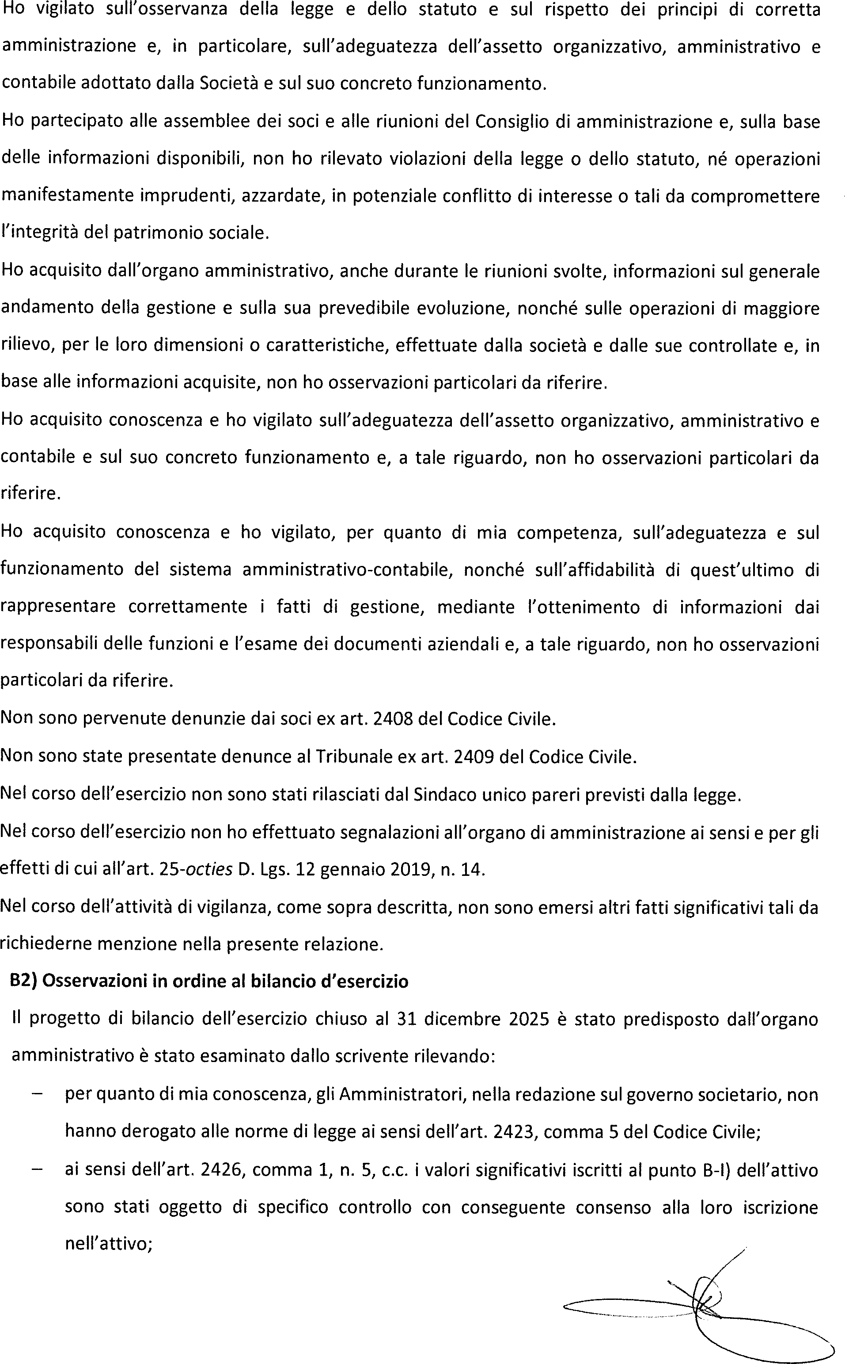
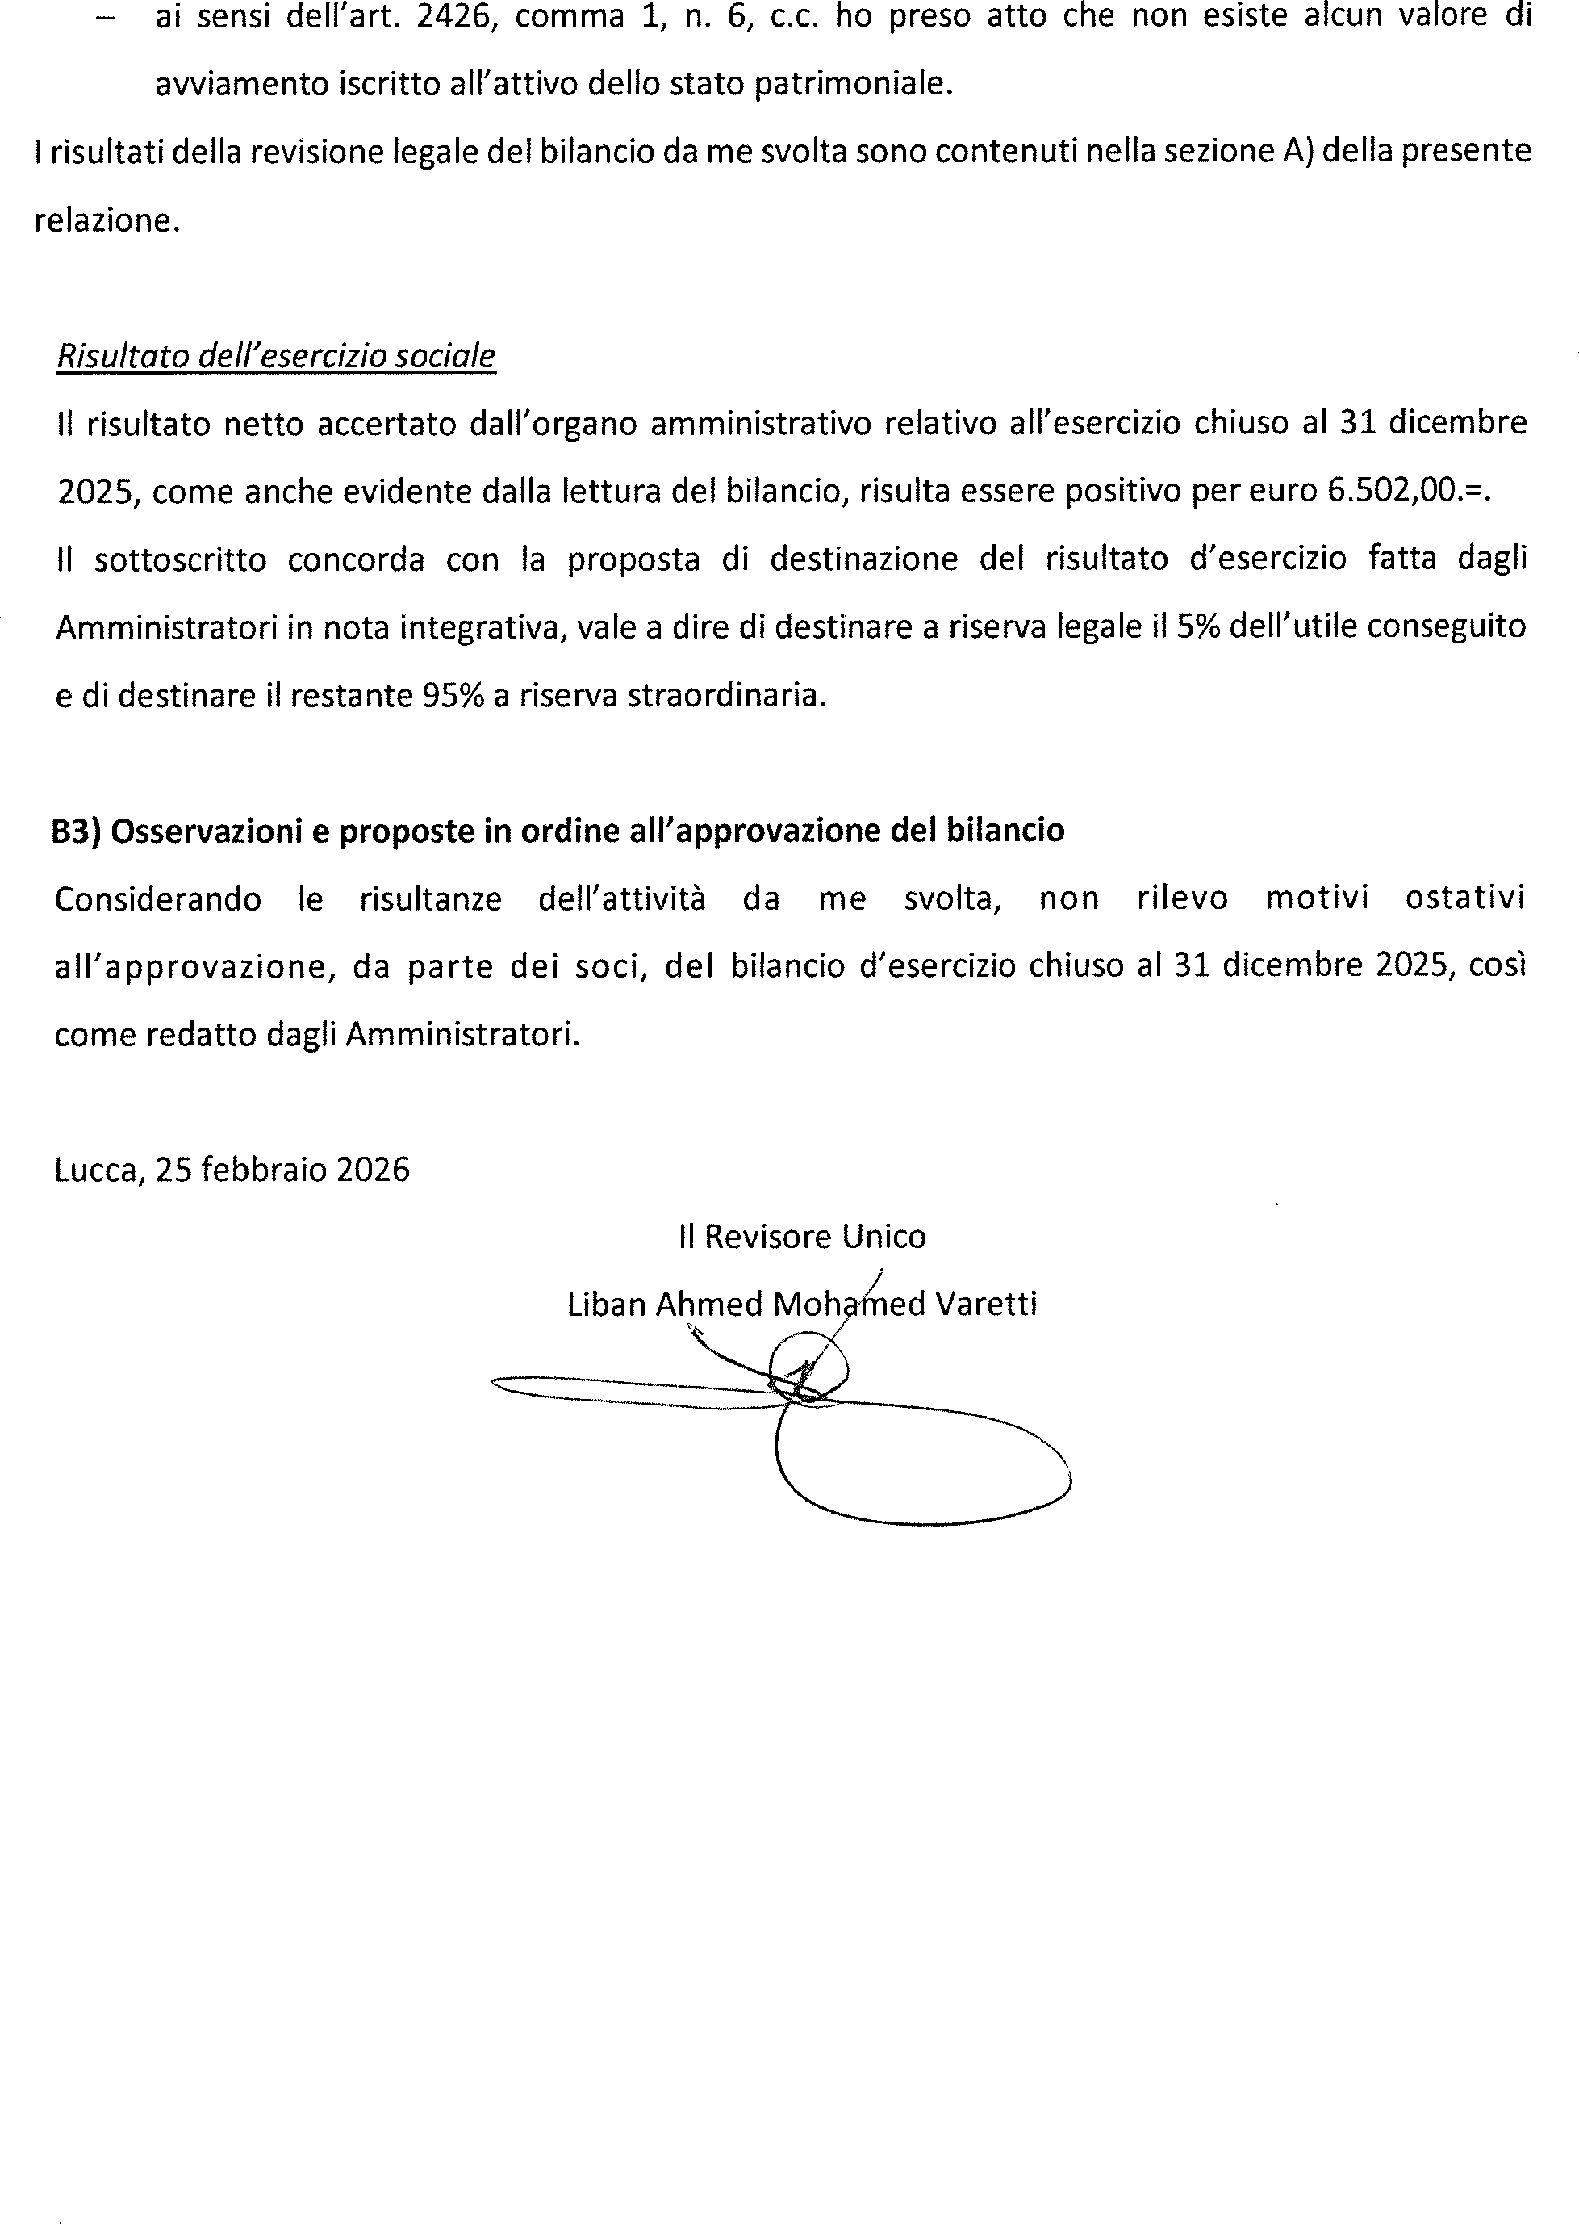
“Il sottoscritto Dott. Paolo Cervi, dichiara di essere stato incaricato dal/i legale/i rappresentante/i della societa' ad eseguire l'adempimento pubblicitario ai sensi dell'art. 31 commi 2 quater e 2 quinquies della L. 340/2000. Dichiara inoltre, di essere iscritto nell'albo dei dottori commercialisti ed esperti contabili della provincia di Lucca al n. 415/A e, ai sensi degli artt. 46 e 47 del dpr 445/2000, di non avere provvedimenti disciplinari in corso che comportino la sospensione dall'esercizio dell'attivita' professionale e che il presente documento informatico è conforme all'originale depositato presso la società
“Imposta di bollo assolta in modo virtuale giusta autorizzazione dell’Agenzia delle Entrate - Direzione Regionale della Toscana prot. n. 29532 del 10/05/2022”.

